บทที่ 17
ลักษณะแอปพลิเคชั่น
17.1 ระบบงาน Olala Tour บนอินเตอร์เน็ต
Olala Tour บนอินเตอร์เน็ตเป็นลักษณะการทำธุรกิจเชิงพาณิชย์ที่ทำผ่านระบบเครือข่ายอินเตอร์เน็ต โดยที่ลูกค้าสามารถเข้าไปเลือกชมสินค้าและบริการต่างๆผ่านเว็บบราวเซอร์(Web Browser) ที่สามารถเข้าใช้บริการได้ตลอดเวลา เมื่อลูกค้าตกลงใจเลือกจองสินค้าแล้ว ก็ทำการตกลงชำระเงินผ่านสื่อต่างๆ เช่น เครดิตการ์ด เดบิตการ์ด การชำระเงินผ่านบัญชีธนาคาร เป็นต้น เมื่อผู้ให้บริการได้รับหลักฐานทุกอย่างครบถ้วนแล้วก็จะทำการจัดส่งสินค้าหรือให้บริการด้านนั้นๆแก่ลูกค้าก็เป็นอันสิ้นสุดขบวนการทำงาน
ในปัจจุบันเครือข่ายอินเตอร์เน็ตได้มีใช้กันอย่างแพร่หลายมากขึ้น โดยเพื่อให้เกิดการทำงานนี้เกิดขึ้นต้องอาศัยเทคนิคในหลายรูปแบบทั้งในด้านฮาร์ดแวร์และซอฟต์แวร์ ซึ่งโปรเจคนี้จะเกี่ยวกับการโปรแกรมโดยอาศัยเทคโนโลยีด้าน COM ,DCOM ,DNS ,DNA ,MTS ,COM+ ,Active Directory ,IIS ,ASP เป็นหลักสำคัญในการประมวลผลในการทำงานของฟังก์ชันต่างๆและในการติดต่อฐานข้อมูลของทั้ง ระบบOlala Tour ระบบสายการบิน ระบบรถบัส ระบบโรงแรมและลูกค้า

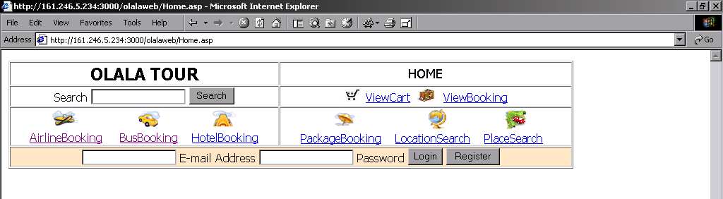
17.1.1 หน้าจอหลัก

รูปที่ 17-1 หน้าจอหลัก
ที่หน้าจอหลักจะมี link ไปที่การให้บริการอื่นๆคือ
- AirlineBooking เป็นการค้นหาสายการบินที่เราต้องการ
- BusBooking เป็นการค้นหาเที่ยวการเดินรถที่เราต้องการ
- HotelBooking เป็นการค้นหาโรงแรมที่เราต้องการ
- PackageBooking เป็นการค้นหาชุดการท่องเที่ยวที่เราต้องการ
- LocationSearch และ PlaceSearch เป็นการค้นหาสถานที่ที่เราต้องการ
- ViewCart เป็นการตรวจดูรถเข็นที่เราใส่สินค้าไว้
- ViewBooking เป็นการตรวจดูสินค้าที่เราทำการจองไว้
- Login เป็นการเข้าสู่ระบบ
- Register เป็นการสมัครสมาชิก

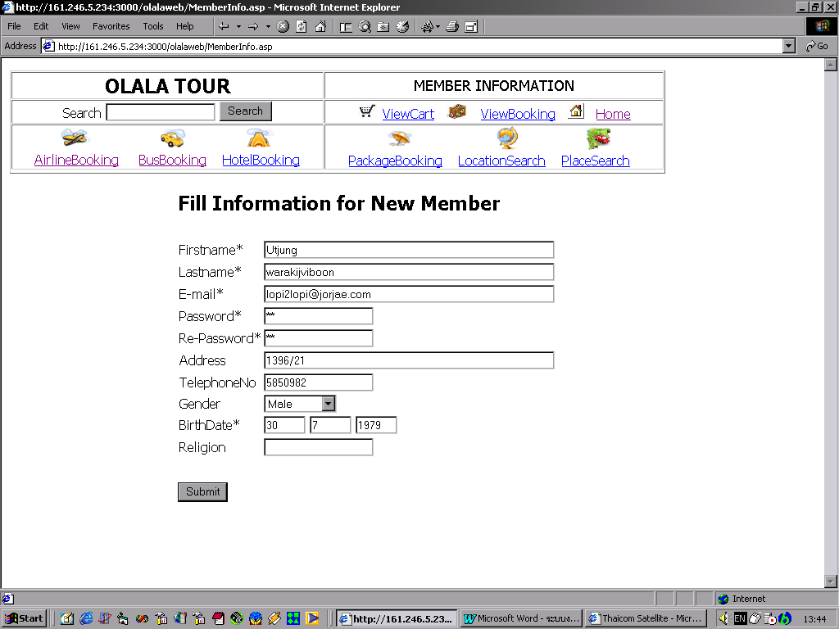
17.1.2 การสมัครเป็นสมาชิก
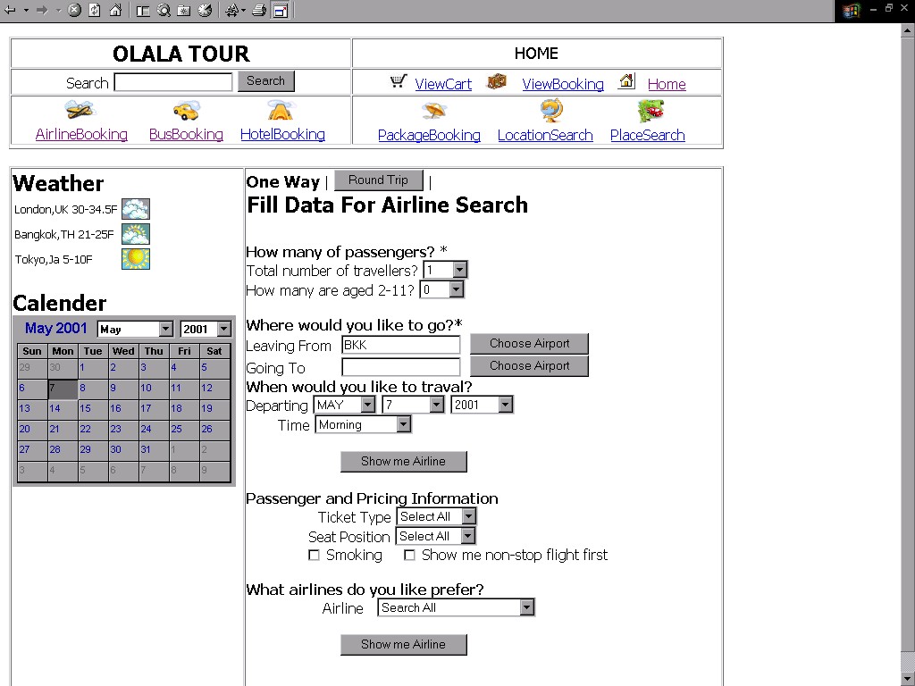

รูปที่ 17-2 การสมัครสมาชิก
รูปที่ 17- 3 การค้นหาสายการบิน
ในกรณีที่ลูกค้าต้องการซื้อหรือจองสินค้าจำเป็นต้องสมัครเป็นสมาชิกก่อน โดยการทำงานคือให้ลูกค้ากรอกรายละเอียดต่างๆเพื่อเข้าเป็นสมาชิก และลูกค้าสามารถที่จะใช้ชื่ออีเมล์และรหัสผ่านในการเข้าใช้งานในครั้งต่อไป
แต่ในกรณีที่ลูกค้าต้องการค้นหาสินค้าและทำการเลือกสินค้าใส่รถเข็นลูกค้ายังไม่จำเป็นต้องสมัครเป็นสมาชิกก่อน เมื่อจะทำการจองสินค้าจึงทำการเข้าระบบหรือสมัครสมาชิกใหม่

17.1.3 การค้นหาสินค้าและการเลือกสินค้าใส่รถเข็น
- การค้นหาตั๋วเครื่องบินมีข้อมูลที่ใส่ในการค้นหาคือ
- ชนิดตั๋วไปอย่างเดียวหรือตั๋วไป-กลับ โดยกดที่ปุ่ม Round Trip
- จำนวนผู้โดยสารโดยจะให้เลือกจำนวนผู้โดยสารทั้งหมดและจำนวนเด็กอายุระหว่าง 2-11 ปีเพื่อคำนวณราคาที่ต่างกัน
- สถานที่ต้นทางและปลายทางที่จะไป สามารถที่จะเลือกสนามบินได้โดยกด Choose Airport
- วันที่จะเดินทาง
- ชนิดของตั๋วและตำแหน่งที่นั่ง
- บริษัทสายการบิน
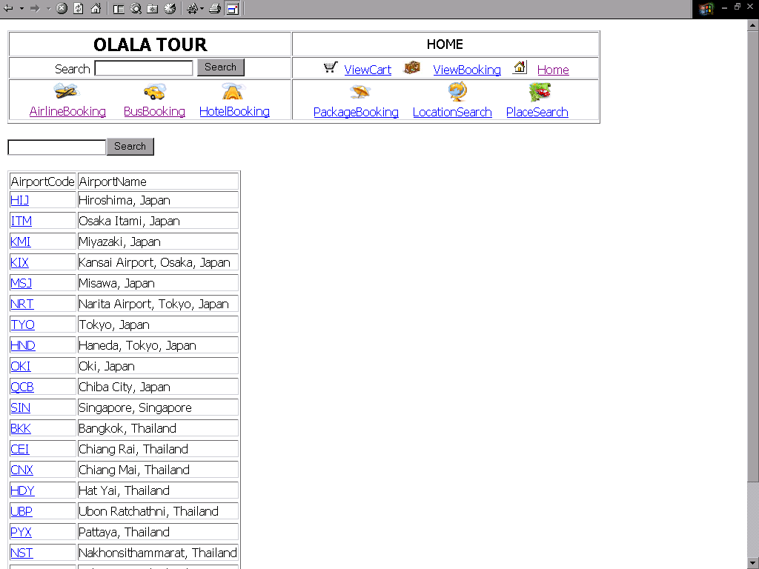

รูปที่ 17-4 การค้นหาสนามบิน
เมื่อกดปุ่ม show me airline จะแสดงตั๋วการเดินทางที่เป็นไปได้ โดยที่หน้าจอนี้สามารถที่จะเปลี่ยนแปลงการค้นหาได้และสามารถเรียงลำดับการค้นหาตาม
- ชื่อสายการบิน
- ราคาตั๋ว
- เวลาในการเดินทาง
- เวลาที่ออกเดินทาง
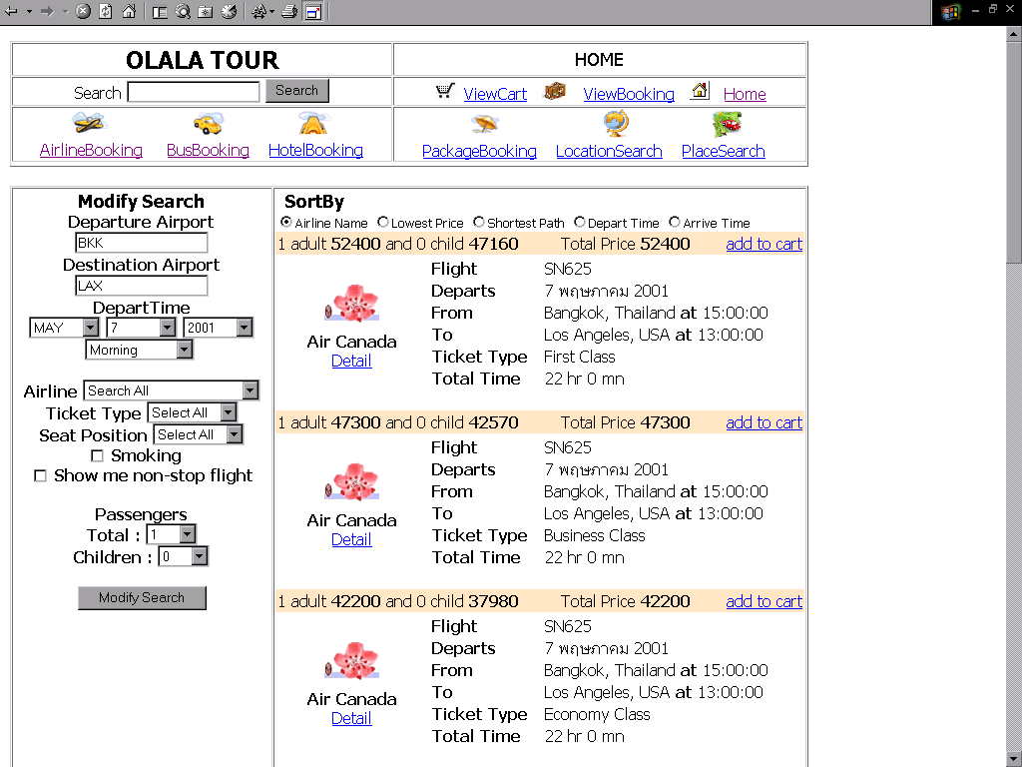
- เวลาที่ถึงปลายทาง

รูปที่ 17-5 การแสดงผลการค้นหาสายการบิน
สามารถดูรายละเอียดของตั๋วได้จากการกดปุ่ม Detail และหยิบรายการนั้นใส่รถเข็นโดยกด
ปุ่ม add to cart

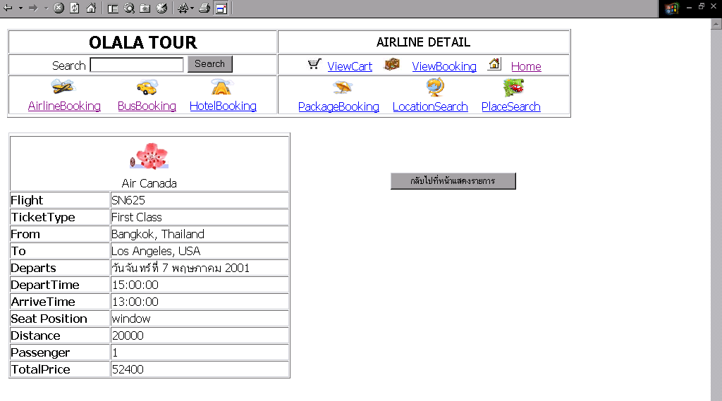
รูปที่ 17-6 การดูรายละเอียดของตั๋วการเดินทาง
การค้นหาตั๋วเครื่องบินชนิดไป-กลับ โดยการกดปุ่ม Round Trip ที่หน้าการค้นหาตั๋วเครื่องบินจะมีตัวเลือกเวลาการเดินทางกลับให้ใส่และเมื่อทำการค้นหาจะแสดงรายการตั๋วเครื่องบินเที่ยวไปที่เป็นไปได้ตามข้อมูลในการค้นหาก่อนและเมื่อเลือกรายการนั้นแล้วจึงทำการเลือกตั๋วเครื่องบินเที่ยวกลับ

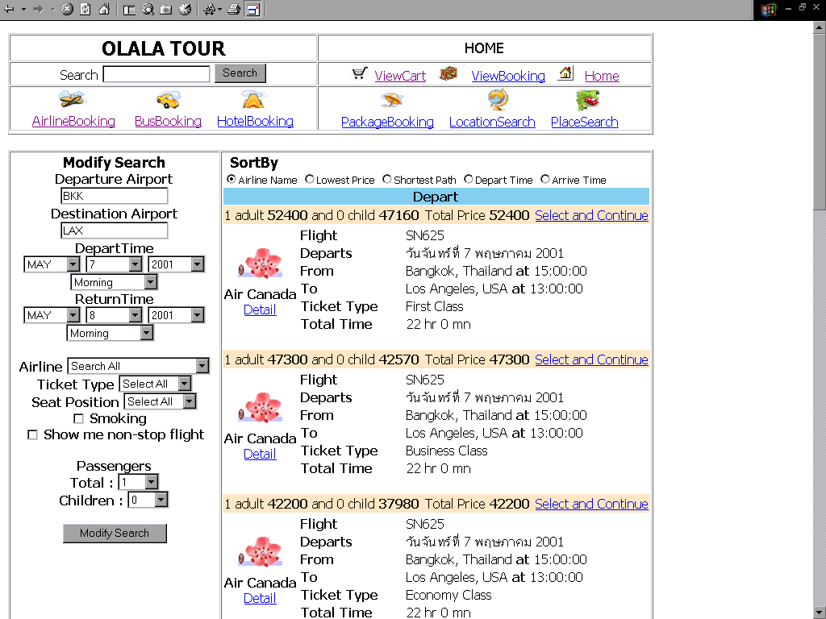
รูปที่ 17-7 การเลือกสายการบินขาไปของตั๋วการเดินทางแบบไป-กลับ

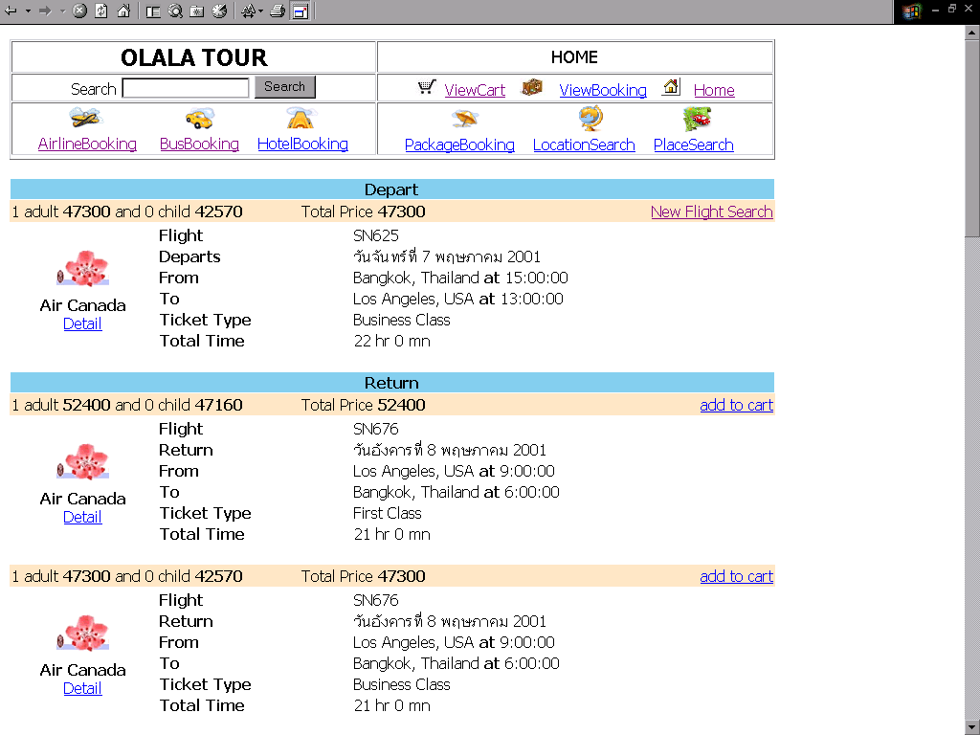
รูปที่ 17-8 การเลือกสายการบินขากลับของตั๋วการเดินทางแบบไป-กลับ
- การค้นหาตั๋วการเดินรถมีข้อมูลที่ใส่ในการค้นหาคือ
- ชนิดตั๋วไปอย่างเดียวหรือตั๋วไป-กลับ โดยกดที่ปุ่ม Round Trip
- จำนวนผู้โดยสารโดยจะให้เลือกจำนวนผู้โดยสารทั้งหมด
- สถานที่ต้นทางและปลายทางที่จะไป
- วันที่จะเดินทาง
- ชนิดของตั๋วและตำแหน่งที่นั่ง
- บริษัทสายการเดินรถ

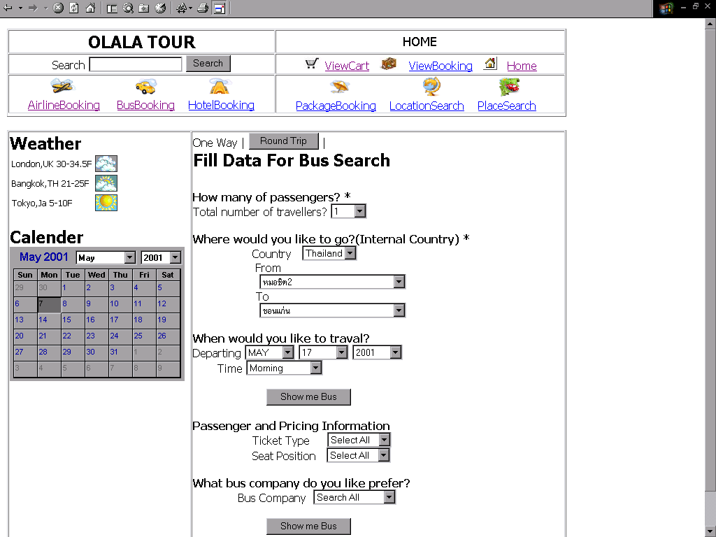
รูปที่ 17-9 การค้นหาเที่ยวการเดินรถ
เมื่อกดปุ่ม show me bus จะแสดงตั๋วการเดินทางที่เป็นไปได้ โดยที่หน้าจอนี้สามารถที่จะเปลี่ยนแปลงการค้นหาได้และสามารถเรียงลำดับการค้นหาตาม
- ชื่อสายการเดินรถ
- ราคาตั๋ว
- เวลาในการเดินทาง
- เวลาที่ออกเดินทาง
- เวลาที่ถึงปลายทาง
สามารถดูรายละเอียดของตั๋วได้จากการกดปุ่ม Detail และหยิบรายการนั้นใส่รถเข็นโดยกด
ปุ่ม add to cart

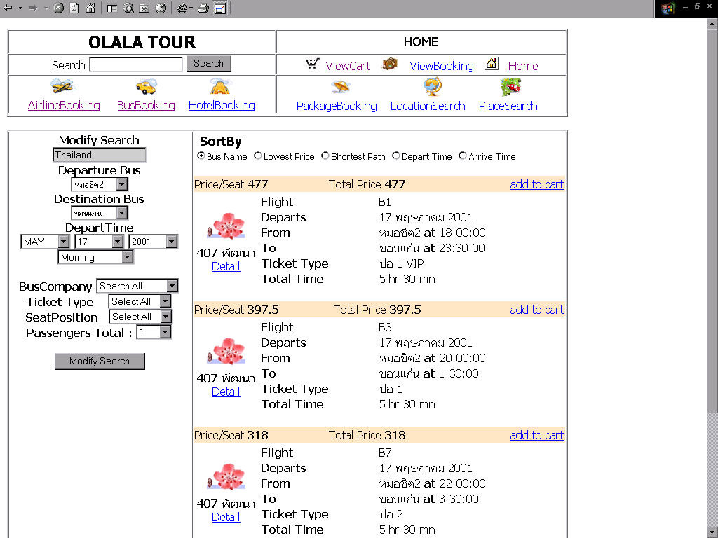
รูปที่ 17-10 การแสดงผลการค้นหาเที่ยวการเดินรถ
การค้นหาตั๋วการเดินรถชนิดไป-กลับ โดยการกดปุ่ม Round Trip ที่หน้าการค้นหาตั๋วการเดินรถจะมีตัวเลือกเวลาการเดินทางกลับให้ใส่และเมื่อทำการค้นหาจะแสดงรายการตั๋วการเดินรถเที่ยวไปที่เป็นไปได้ตามข้อมูลในการค้นหาก่อนและเมื่อเลือกรายการนั้นแล้วจึงทำการเลือกตั๋วเการเดินรถเที่ยวกลับ
- การค้นหาโรงแรมมีข้อมูลที่ใส่ในการค้นหาคือ
- ชนิดของโรงแรม
- ระดับของโรงแรม
- เลือกโรงแรมได้จากใกล้สนามบินหรือชื่อที่อยู่ของโรงแรมหรือใกล้สถานที่สำคัญอะไร
- วันที่จะเข้าพักและออก
- ตัวเลือกอื่นๆของโรงแรม

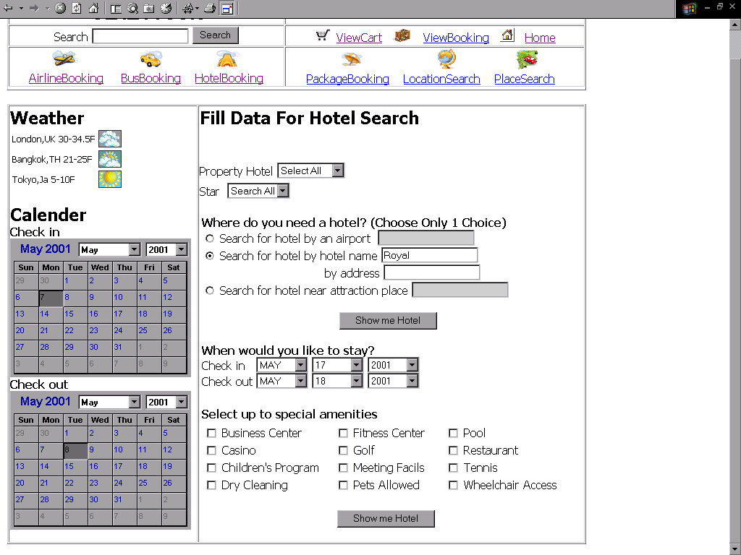
รูปที่ 17-11 การค้นหาโรงแรม
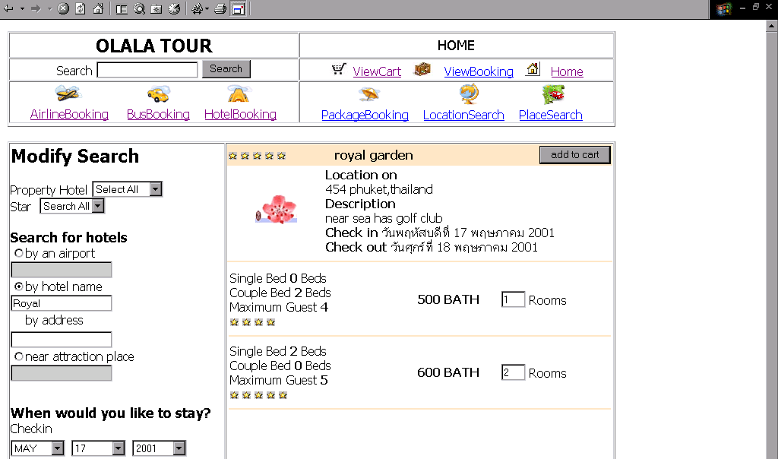
เมื่อกดปุ่ม show me hotel จะแสดงโรงแรมที่เป็นไปได้ โดยที่หน้าจอนี้สามารถที่จะเปลี่ยนแปลงการค้นหาได้ และหยิบรายการนั้นใส่รถเข็นโดยกดปุ่ม add to cart

รูปที่ 17-12 การแสดงผลการค้นหาโรงแรมพร้อมใส่จำนวนห้อง

- การค้นหาสถานที่
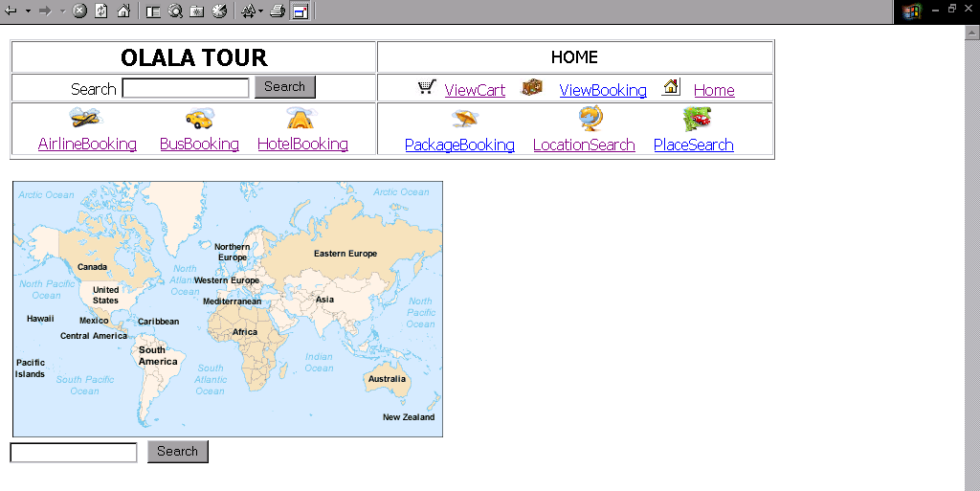
- Location Search
สามารถเลือกที่ชื่อประเทศหรือจะใส่ข้อมูลในการค้นหาแล้วกดปุ่ม search

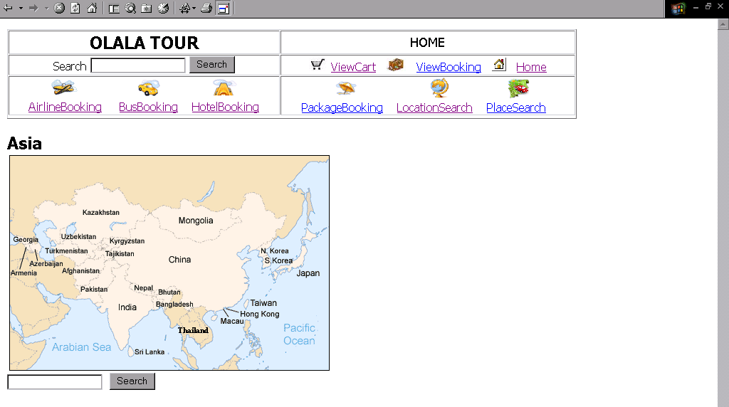
รูปที่ 17-13 การค้นหาสถานที่จากแผนที่ 1

รูปที่ 17-14 การค้นหาสถานที่จากแผนที่ 2
เมื่อกดเลือกที่ Asia และ Thailand จะแสดงข้อมูลในการค้นหาเหมือนกับการค้นหาจากPlace Search ที่ใส่ชื่อประเทศเป็น Thailand

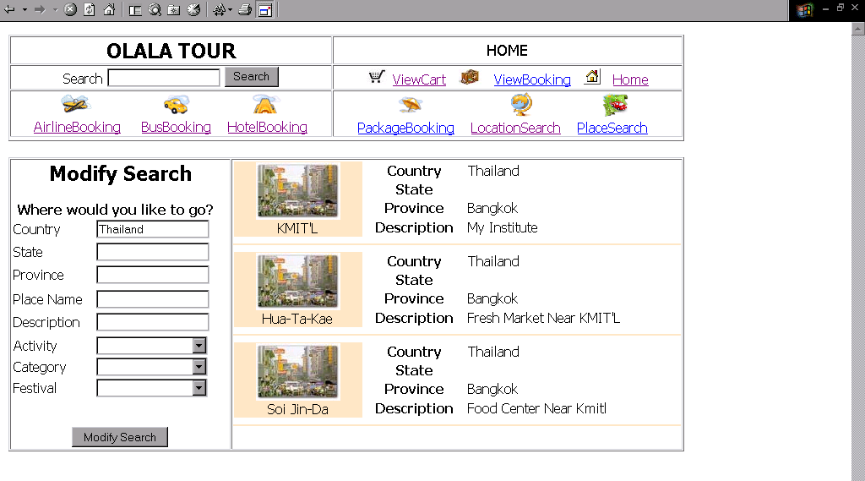
รูปที่ 17-15 การค้นหาสถานที่จากตัวเลือก
- Place Search
การค้นหาสถานที่มีข้อมูลที่ใส่ในการค้นหาคือ
- ประเทศ รัฐ และจังหวัด
- ชื่อสถานที่
- กิจกรรมที่สถานที่นั้นมี
- ประเภทของสถานที่นั้น
- งานเทศกาล

17.1.4 การดูสินค้าในรถเข็น
กดที่ปุ่ม View Cart จะเป็นการแสดงรายการที่เราทำการเลือกสินค้าใส่รถเข็นเอาไว้ โดยจะแสดงรายละเอียดของรายการนั้น จำนวน ราคาต่อหน่วย ราคารวมของรายการนั้น

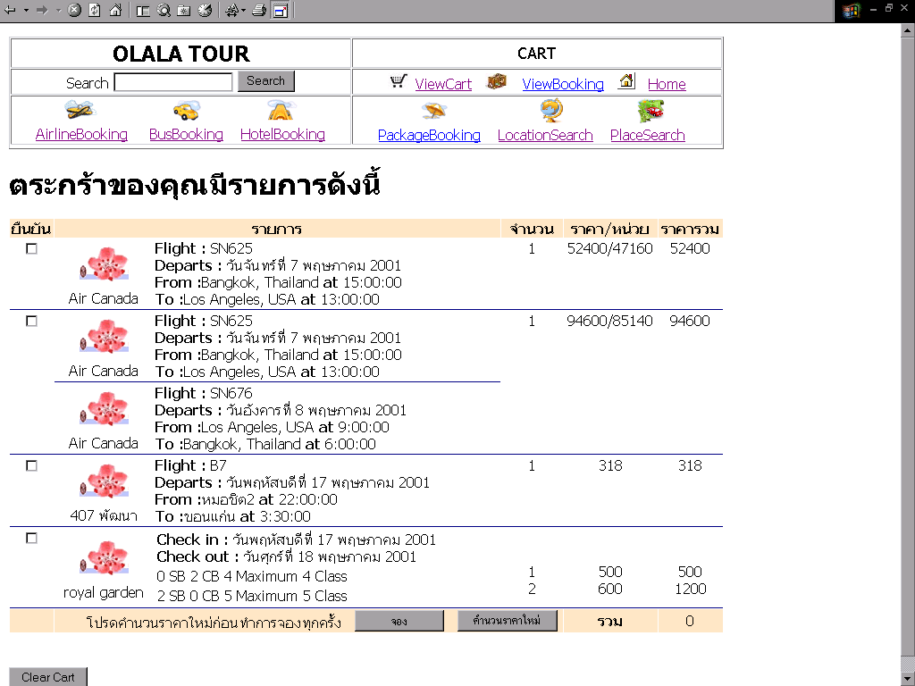
รูปที่ 17-16 การแสดงข้อมูลในรถเข็น
เมื่อจะทำการจองต้องยืนยันและคำนวนราคาก่อนจะได้ราคารวมทั้งหมดแล้วจึงทำการจองต่อไป ซึ่งถ้าไม่ต้องการรายการที่อยู่ในรถเข็นก็ไม่ต้องทำการยืนยัน หรือสามารถที่จะลบรายการทั้งหมดที่อยู่ในรถเข็นโดยการกดปุ่ม Clear Cart

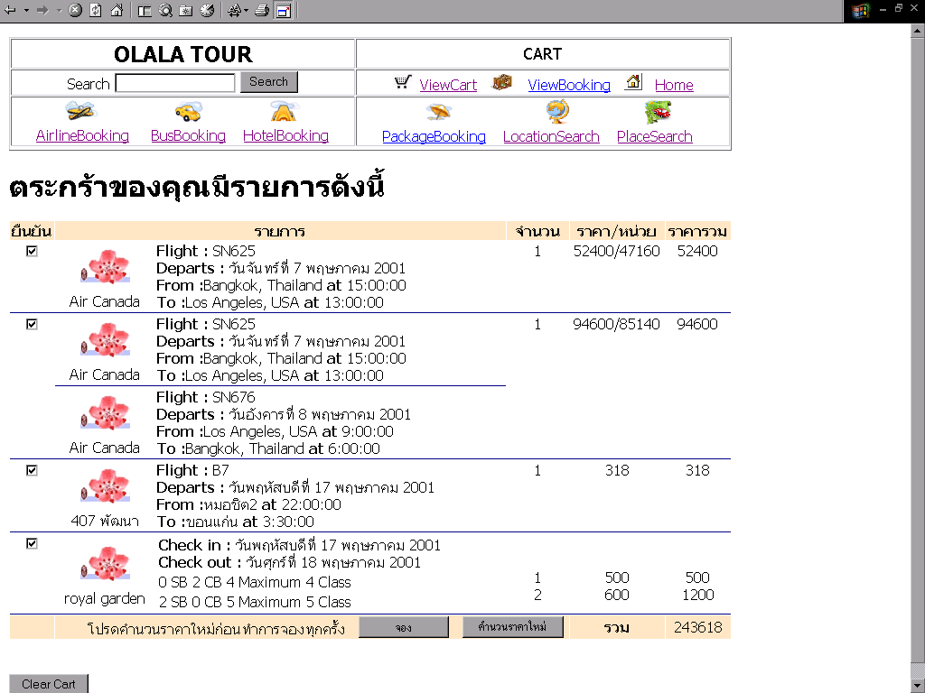
รูปที่ 17- 17 การคำนวนราคา

17.1.5 การซื้อหรือจองสินค้าจากรถเข็น
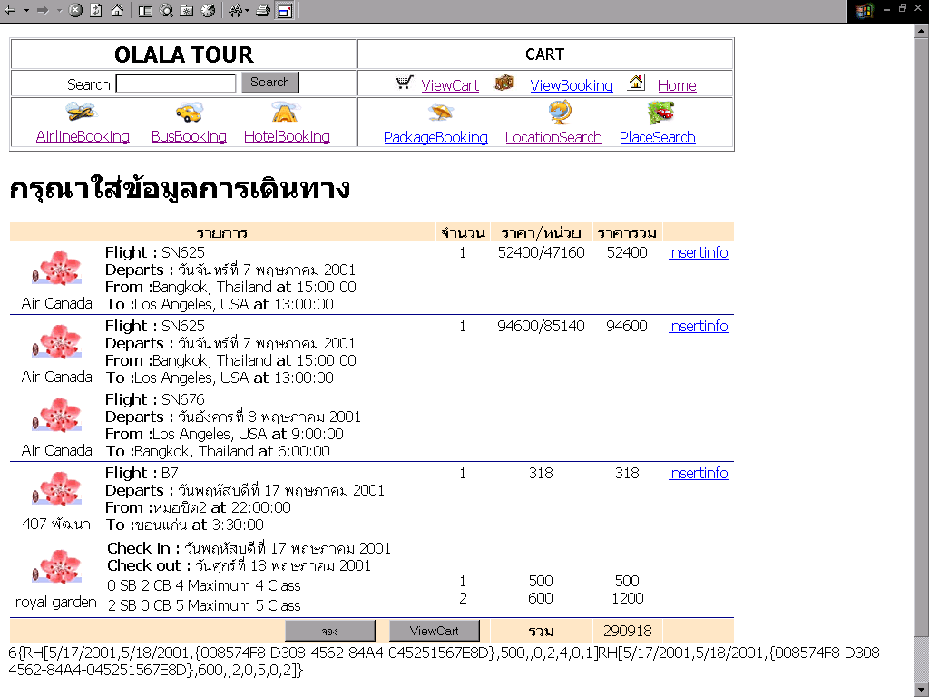
เมื่อต้องการซื้อหรือจองสินค้าก็กดปุ่ม จอง ที่หน้า View Cart

รูปที่ 17- 18 การใส่ข้อมูลผู้เดินทาง 1

ทำการใส่ข้อมูลของผู้เดินทางได้โดยการกดปุ่ม insertinfo
ถ้ายังไม่ทำการเข้าสู่ระบบจะมีหน้าจอให้ทำการเข้าสู่ระบบหรือทำการสมัครสมาชิกใหม่และจะไปยังหน้าจอในกรอกข้อมูลสำหรับผู้เดินทางโดยที่การจองโรงแรมไม่จำเป็นต้องใส่ข้อมูลในส่วนนี้เพราะสามารถอ้างอิงได้จากข้อมูลของสมาชิก

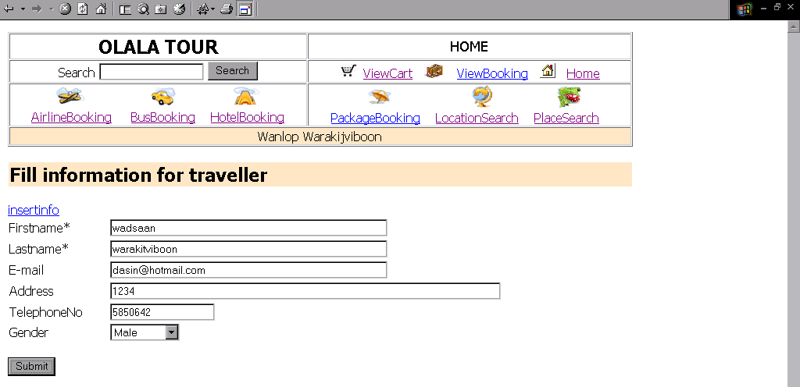
รูปที่ 17- 19 การใส่ข้อมูลผู้เดินทาง 2
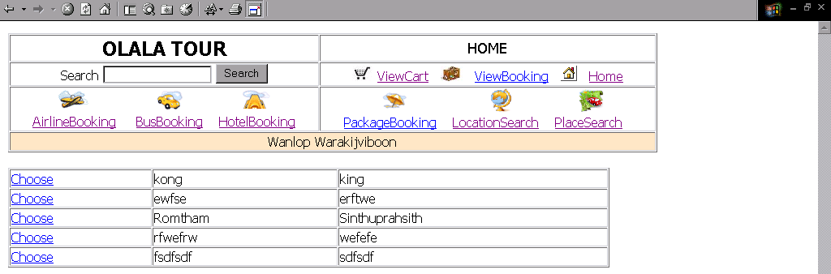
สามารถที่จะเลือกผู้เดินทางที่อยู่ในข้อมูลของสมาชิกได้โดยกดที่ปุ่ม insertinfo จะมีรายชื่อของคนที่เคยเดินทางโดยใช้ชื่อผู้จองเป็นเรามาให้เลือกและทำการ Submit เป็นอันใส่ข้อมูลสำหรับผู้เดินทางเรียบร้อยและจะต้องใส่ข้อมูลสำหรับผู้เดินทางให้ครบทุกรายการ

รูปที่ 17- 20 การเลือกผู้เดินทางจากข้อมูลของสมาชิก

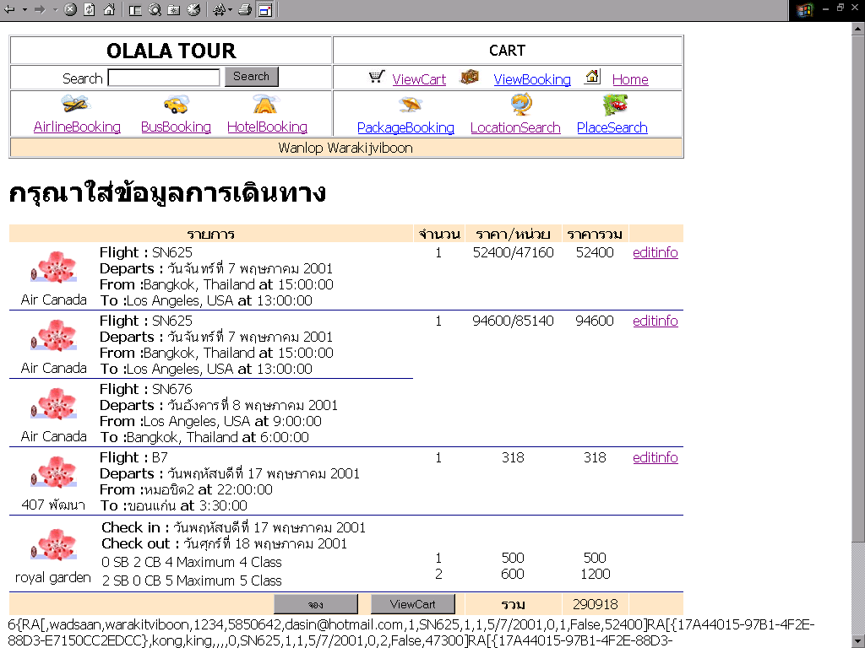
รูปที่ 17-21 การแก้ไขขอ้มูลของผู้เดินทาง
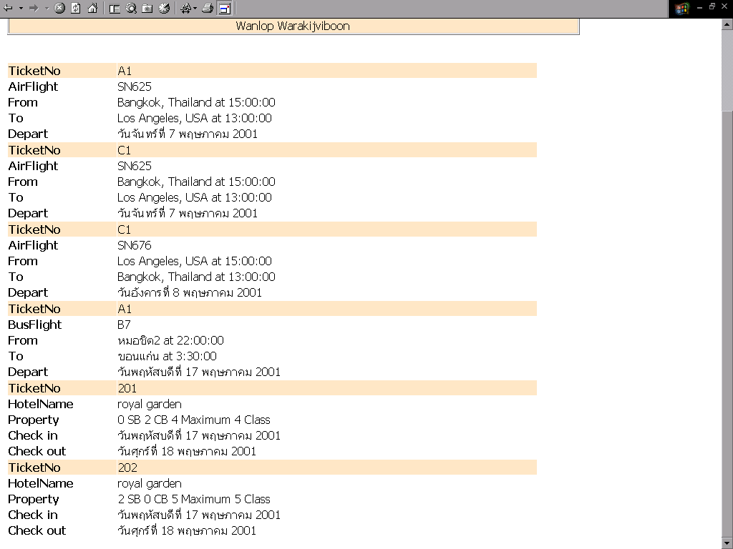
เมื่อใส่ข้อมูลสำหรับผู้เดินทางแล้วสามารถทำการแก้ไขข้อมูลสำหรับผู้เดินทางโดยกดปุ่ม editinfo เมื่อทำครบทุกรายการแล้วก็กดปุ่ม จอง อีกครั้ง

รูปที่ 17-22 แสดงผลการจอง

เมื่อทำการจองเรียบร้อยแล้วจะแสดงหมายเลขที่นั่งหรือหมายเลขห้องที่ได้
17.1.6 การชำระเงิน
ระบบจะเก็บรายการต่างๆที่ได้จองเอาไว้อยู่ในข้อมูลของสมาชิกเมื่อจะทำการชำระเงินต้องทำการเข้าสู่ระบบก่อนโดยกดปุ่ม View Booking จะแสดงรายการพร้อมทั้งรายละเอียดต่างๆที่ได้จองเอาไว้ในชื่อของสมาชิกนั้น สามารถทำการชำระเงินได้โดยการกด Confirm และทำการยกเลิกการจองนั้นได้โดยการกด Cancel

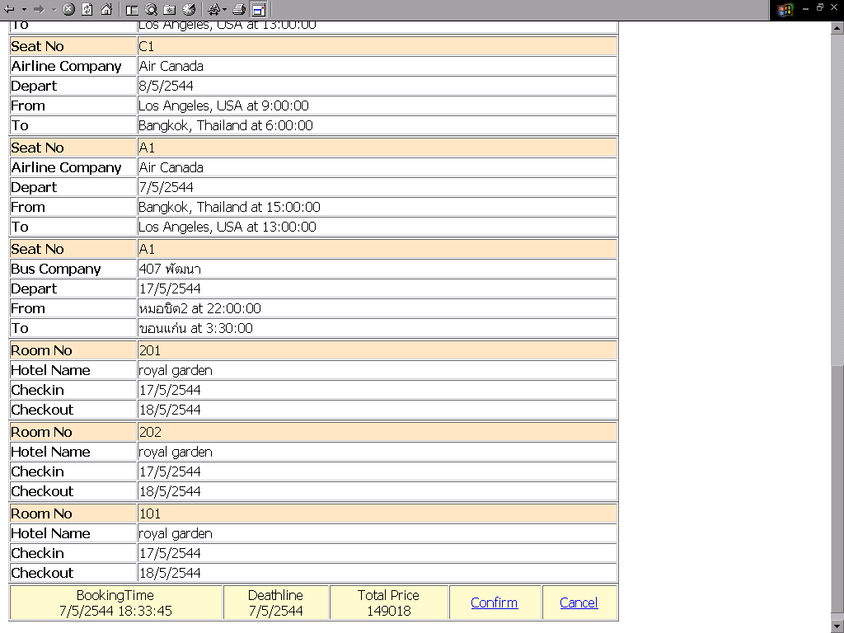
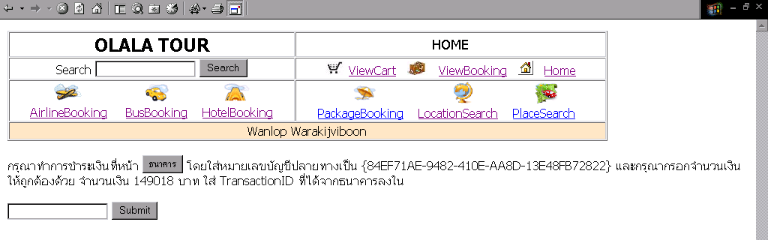
รูปที่ 17- 23 การดูข้อมูลที่ได้จองไว้

รูปที่ 17- 24 การชำระเงิน
เมื่อกด Confirm แสดงหน้าจอให้ไปที่ธนาคารเพื่อทำการโอนเงินเมื่อโอนเงินเรียบร้อยจะได้ TransactionID จากหน้าธนาคารนำมาใส่ใน textbox และกดปุ่ม submit

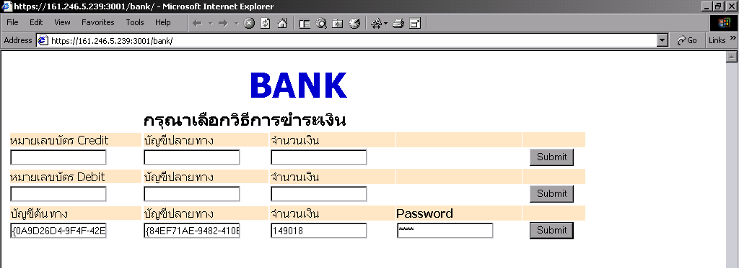
รูปที่ 17-25 การโอนเงินผ่านทางธนาคาร
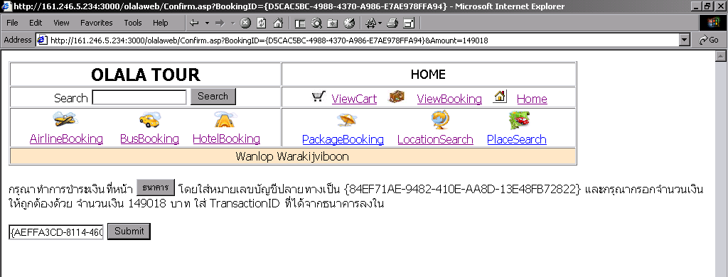
ที่หน้าจอของธนาคารจะมีให้เลือกวิธีการชำระเงินโดยจะต้องใส่บัญชีปลายทางเป็น {84EF71AE-9482-410E-AA8D-13E48FB72822} ใส่จำนวนเงินให้ตรงกับที่ระบบแจ้งให้ทราบและกดปุ่ม submit ธนาคารจะให้หมายเลขมาหนึ่งชุดนำกลับไปใส่ที่หน้าจอของระบบ Olala Tourและกด Submit ก็จะทำการชำระเงินเรียบร้อย

รูปที่ 17-26 การยืนยันการชำระเงิน

17.2 Admin application
เป็นแอปพลิเคชั่นสำหรับ ผู้ดูแลระบบในการจัดการเกี่ยวกับสถานที่ท่องเที่ยว, แพคเกจท่องเที่ยว, การจัดการกับผู้ใช้ของระบบ, การดูประวัติการทำงานของระบบ

17.2.1 เข้าสู่การใช้งาน Admin application
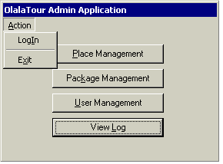

รูปที่ 17-27 แสดงการเริ่มทำงาน

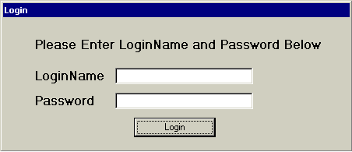
ทำการ Login เข้าสู่ระบบดังรูป

รูปที่ 17-28 แสดงการ Login

17.2.2 การจัดการเกี่ยวกับสถานที่ท่องเที่ยว
โดยการจัดการกับสถานที่เที่ยวสามารถทำการ สร้าง, แก้ไข, ดูข้อมูล, ลบ, จัดการคุณสมบัติของสถานที่ ซึ่งการทำงานจะอธิบาย ดังนี้

เริ่มเข้าสู่การจัดการสถานที่โดย Admin application ทำการเลือก Place Management
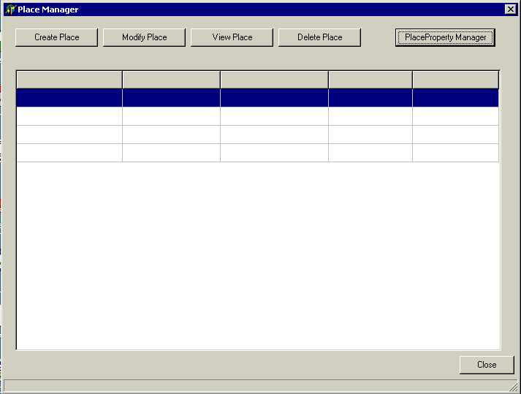

รูปที่ 17-29 แสดงหน้าจอการจัดการสถานที่

หลังจากเข้าสู่การจัดการสถานที่แล้วสามารถทำการ สร้างสถานที่ให้ระบบรู้จักโดยกดปุ่ม Create place

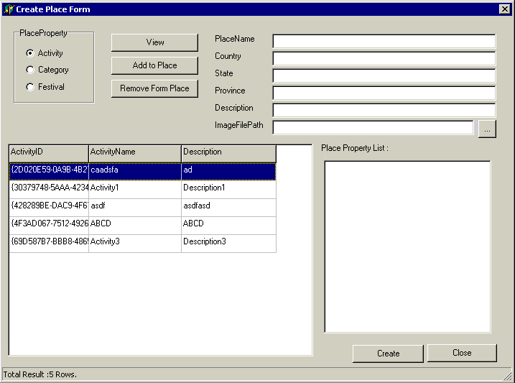
รูปที่ 17-30 แสดงการสร้างสถานที่

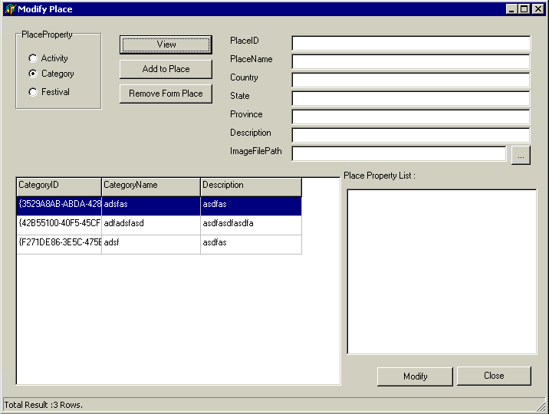
การทำการแก้ไขสถานที่ทำได้โดยการกดปุ่ม Modify place จะได้หน้าจอดังรูป

รูปที่ 17-31 แสดงการแก้ไขสถานที่

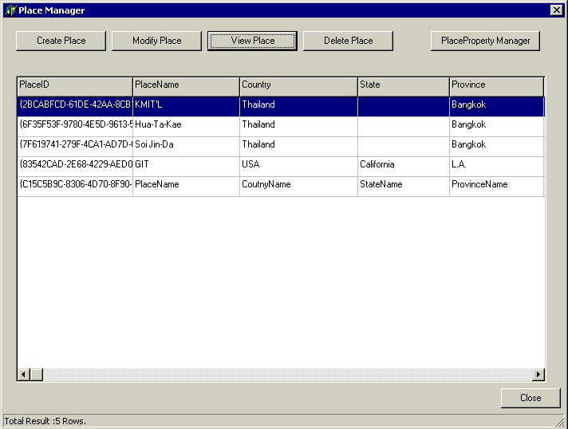
เมื่อแก้ไขเรียบร้อยแล้วสามารถดูข้อมูลของสถานที่ได้โดยกดปุ่ม View place

รูปที่ 17-32 แสดงการดูข้อมูลสถานที่

สามารถทำการลบสถานที่ออกจากระบบ โดยกดปุ่ม Delete place
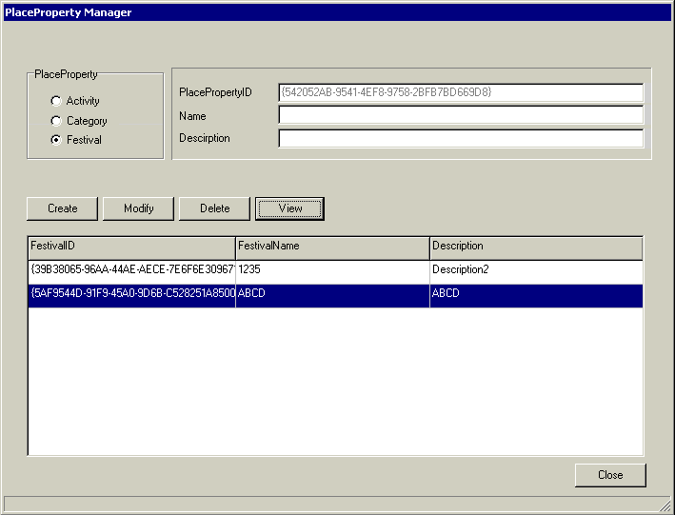
และทำการจัดการกับคุณสมบัติของสถานที่ได้โดยกดปุ่ม PlaceProperty Manager

รูปที่ 17-33 แสดงการจัดการกับคุณสมบัติของสถานที่

17.2.3 การจัดการแพคเกจการท่องเที่ยว
สามารถทำการสร้าง, ดูข้อมูลการจอง, ตกลงหรือปฏิเสธการจองได้ซึ่งการทำงานจะอธิบาย ดังนี้
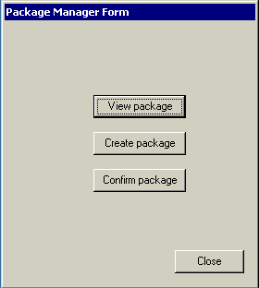
ที่หน้าจอแรกของ Admin application ทำการเลือก Package management

รูปที่ 17-34 แสดงการจัดการแพคเกจ

เลือกการดูแพคเกจโดยกดปุ่ม View package

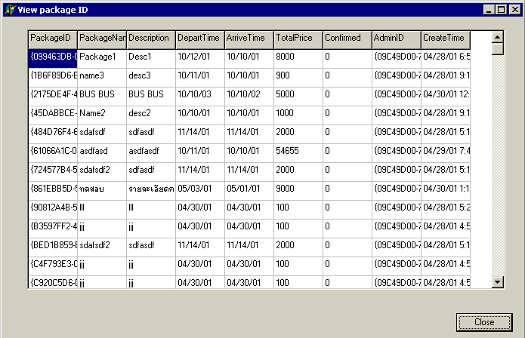
รูปที่ 17-35 แสดงการดูข้อมูลการจองแพคเกจ
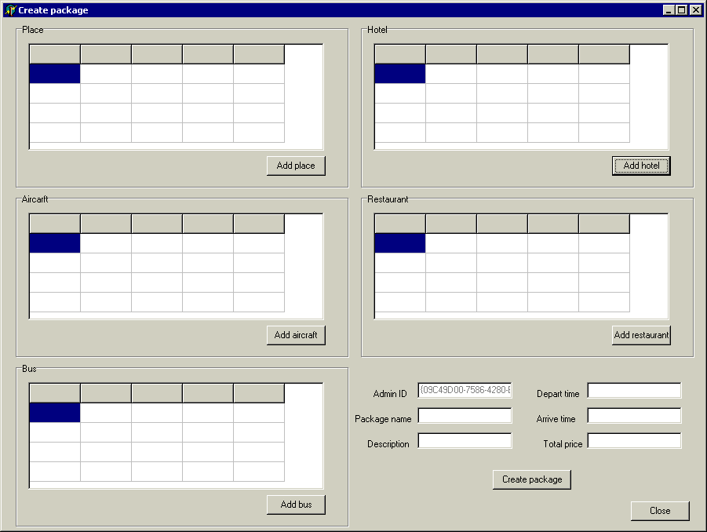
ทำการสร้างแพคเกจโดยการเลือก Create package จะเห็นหน้าจอดังรูป

รูปที่ 17-36 แสดงก่อนการสร้างแพคเกจ

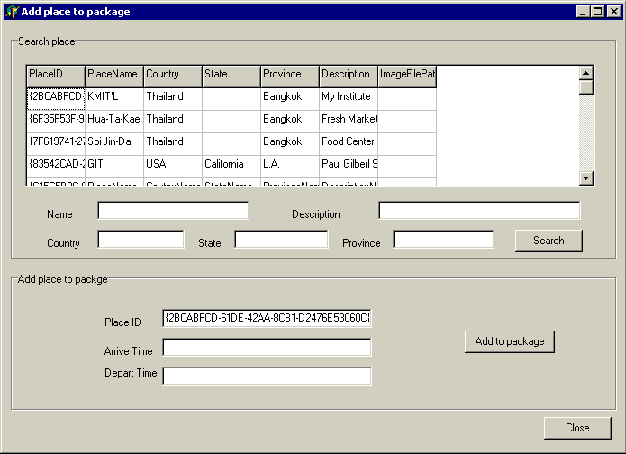
ทำการเลือกสถานที่ของแพคเกจ โดยกดปุ่ม Add place

รูปที่ 17-37 แสดงการใส่สถานที่เข้าสู่แพคเกจ
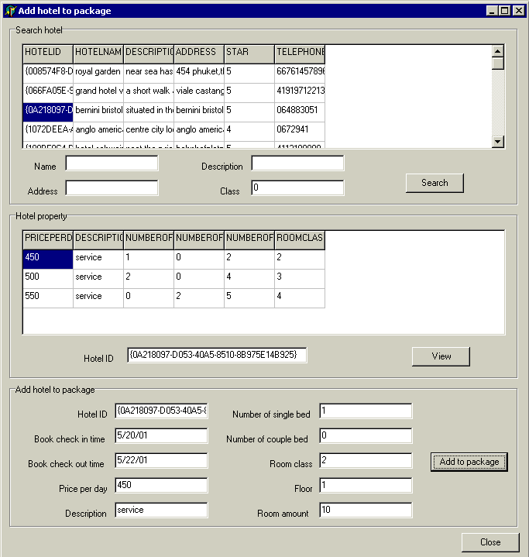
เสร็จแล้วทำการ กดปุ่ม Add to package แล้วปิดหน้าจอนี้กลับไปทำการจองโรงแรมโดยกดปุ่ม Add hotel

รูปที่ 17-38 แสดงการจองโรงแรมของแพคเกจ

เสร็จแล้วทำการ กดปุ่ม Add to package แล้วปิดหน้าจอนี้กลับไปทำการจองเครื่องบินโดยกดปุ่ม Add aircraft

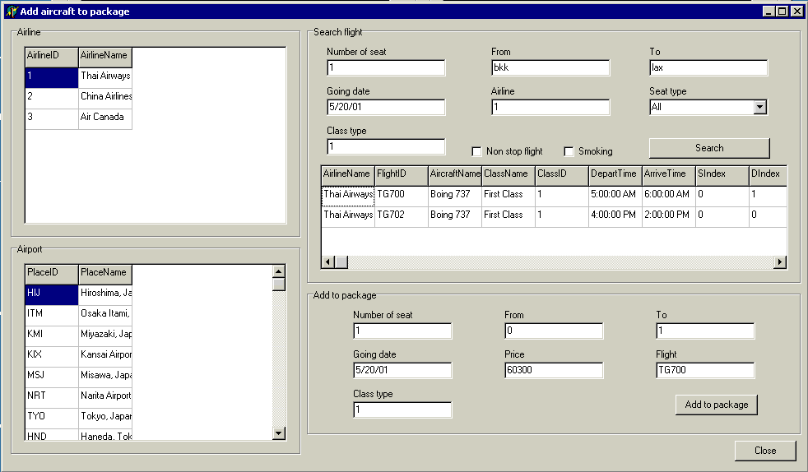
รูปที่ 17-39 แสดงการจองเครื่องบินของแพคเกจ
เสร็จแล้วทำการ กดปุ่ม Add to package แล้วปิดหน้าจอนี้กลับไปทำการจองร้านอาหารโดยกดปุ่ม Add restaurant

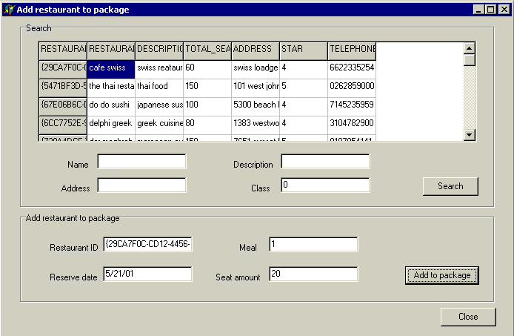
รูปที่ 17-40 แสดงการจองร้านอาหารของแพคเกจ

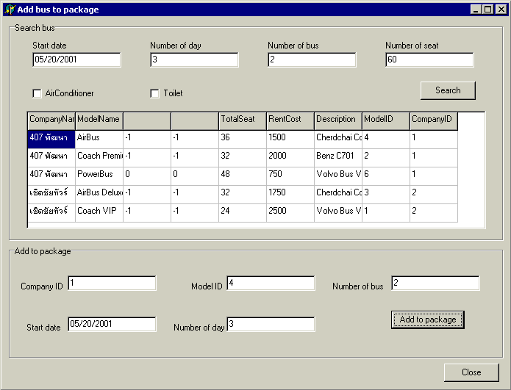
เสร็จแล้วทำการ กดปุ่ม Add to package แล้วปิดหน้าจอนี้กลับไปทำการจองรถบัสโดยกดปุ่ม Add bus

รูปที่ 17-41 แสดงการจองรถบัสของแพคเกจ
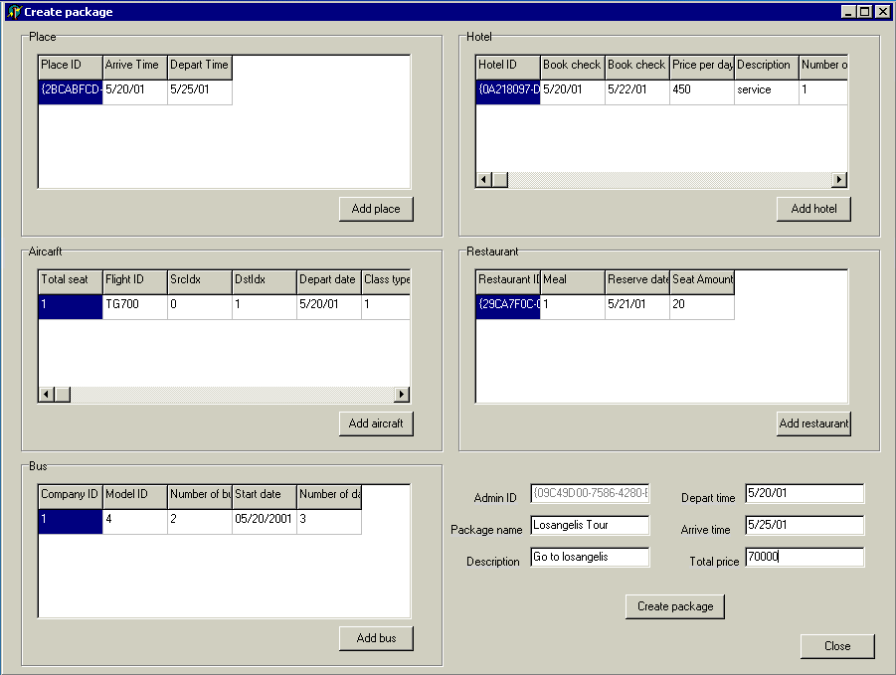
เสร็จแล้วทำการใส่ข้อมูลของแพคเกจให้ครบ จะได้หน้าจอดังนี้

รูปที่ 17-42 แสดงการจองแพคเกจเสร็จ
เสร็จแล้วทำการ Create package เป็นอันเสร็จการสร้าจแพคเกจ
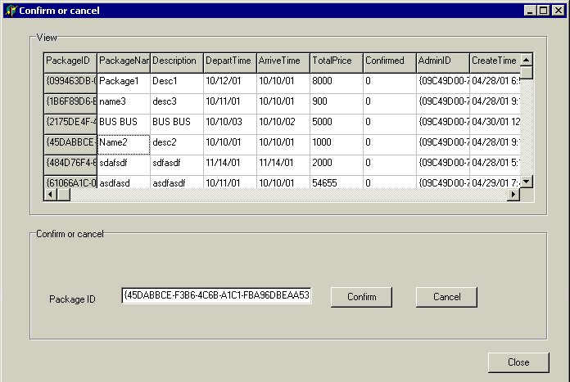
หลังจากการสร้างแพคเกจเสร็จแล้วสามารถกลับมา ตกลงหรือปฏิเสธได้ โดยการเลือก Confirm package ที่หน้าของ Package manager
รูปที่ 17-43 แสดงการตกลงหรือปฏิเสธการจอง

17.2.4 การจัดเกี่ยวกับสมาชิกของระบบ
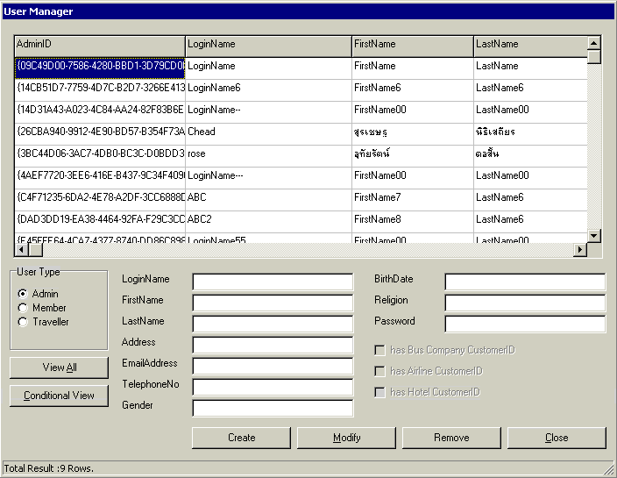
สามารถทำการสร้าง, ลบ, แก้ไข เกี่ยวกับตัวของสมาชิกในระบบได้โดยที่หน้า Admin application ทำการเลือก User management

รูปที่ 17-44 แสดงการจัดการสมาชิกของระบบ

17.2.5 การดูประวัติการทำงานของระบบ
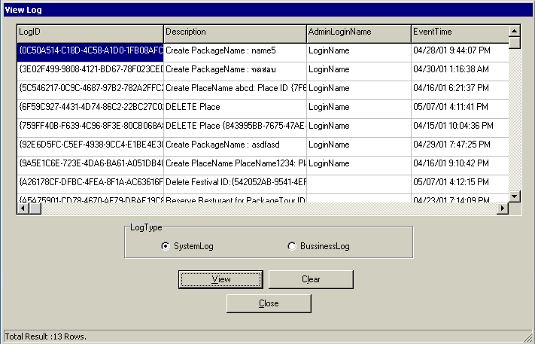
สามารถดูการทำงานที่ทำไปแล้วของระบบได้โดยที่หน้า Admin application ทำการเลือก View log

รูปที่ 17-45 แสดงการดูประวัติการทำงานของระบบ
สามารถดูได้ทั้ง System log และ Business log

